17 июля 2020

Пенсионный фонд приступил
к проактивному оформлению СНИЛС на детей

Родителям оформлять СНИЛС на детей, родившихся с 15 июля 2020 года, больше не требуется, Пенсионный фонд самостоятельно пришлет номер в личный кабинет мамы. Соответствующий сервис реализован на портале Госуслуг.
После появления в информационной системе ПФР сведений о рождении ребёнка, поступивших из реестра ЗАГС, номер индивидуального лицевого счета новорождённого будет оформлен автоматически и направлен в личный кабинет мамы на портале Госуслуг (ЕПГУ).
Данный сервис доступен тем родителям, которые зарегистрированы на ЕПГУ. Чтобы оперативно получить уведомление об оформленном СНИЛС по электронной почте или в смс, необходимо выбрать соответствующие настройки в личном кабинете.
За первые сутки работы сервиса, который был введён в эксплуатацию 15 июля, в личный кабинет мам на ЕПГУ доставлена информация о СНИЛС 5 300 детей.
Обратите внимание! Для семей, которые усыновили детей, сохраняется прежний — заявительный - порядок оформления СНИЛС, поскольку необходимые сведения могут представить только сами усыновители.
Подробнее о том, как зарегистрироваться на портале Госуслуг (ЕПГУ), - https://www.gosuslugi.ru/help/faq/c-1/1.
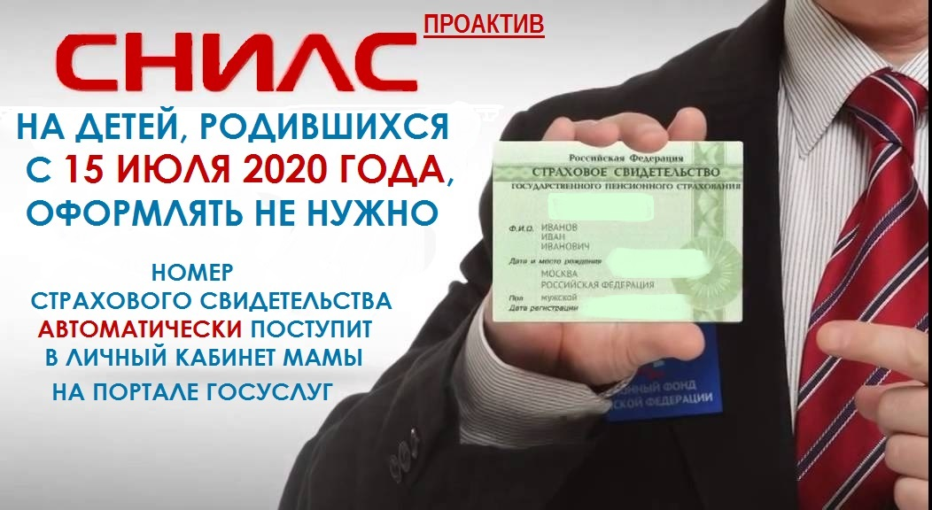

ЦЕНТР ПФР № 1
по установлению пенсий
в Волгоградской области

